Information kring utsläpp av farligt ämne hamnområdet.

Föreningen har köpt in en absorbtionslänsa samt absorbent som skall användas vid utsläpp i hamnområdet. Tanken är att den skall utgöra ett bättre skydd om olyckan skulle vara framme. Den är placerad i vår sjöbod där alla medlemmar kommer åt med rätt kod.
Absorbent är ett tort medel som suger upp oljeprodukter från vatten och från asfalt ytor. Nedan följer några rader från säljaren (www.entropi.se)

Länsorna består av bomullsstrumpa fylld med Float Absorb, så det är samma material inne i länsorna som i säckarna.
När man lägger absorbenten på kraftig oljefilm eller olja, så blir den svart direkt och är då färdigabsorberad och bör bytas ut.
När det gäller länsorna, så ser man när dom är färdigabsorberade då ligger dom lite djupare i vattnet och man ser ca 5 cm av ryggen på länsan.
Använd absorbent och länsor läggs i säckar som ni fick vi leveransen.
Absorbenten kan du använda i vatten, på asfalt, grus och betong.
Om man lägger ut absorbent på vatten och den inte blir svart, då kan det vara så att oljefilmen är för tunn och oljan för lite koncentrerad för att den ska börja verka. Vi brukar då kalla detta att oljan inte är upptagbar.

Rutin utsläpp farligt ämne i hamnområdet på vatten eller på land

- Har ett större utsläpp skett så larma Räddningstjänst via 112. Därefter kan du begränsa spridningen genom att lägga ut länsan i en ring runt själva utsläppet.
- Innanför ringen strör du ut absorbenten som finns i säckarna i förrådet.
- Blir absorbenten svart så fungerar processen.
- Informera någon i styrelsen så att denna kan arbeta vidare med myndigheter samt försäkringsbolag.
- Absorbenten kan även användas på grus och asfalt.
- Skulle utsläppet vara på marken i området kan länsan användas för invallning av produkten.

Tänk över hur ni hanterar era oljeprodukter i hamnen. Ni som har elektriska länspumpar installerade skall fundera över i vilken miljö själva sugen sitter. Är det mycket oljerester eller bensinrester så åker dessa med ut i badviken när nivåvakten slår till. Det finns dukar/film som kan placeras i dessa utrymmen som suger upp farliga ämnen.

Mvh Styrelsen GBEF!

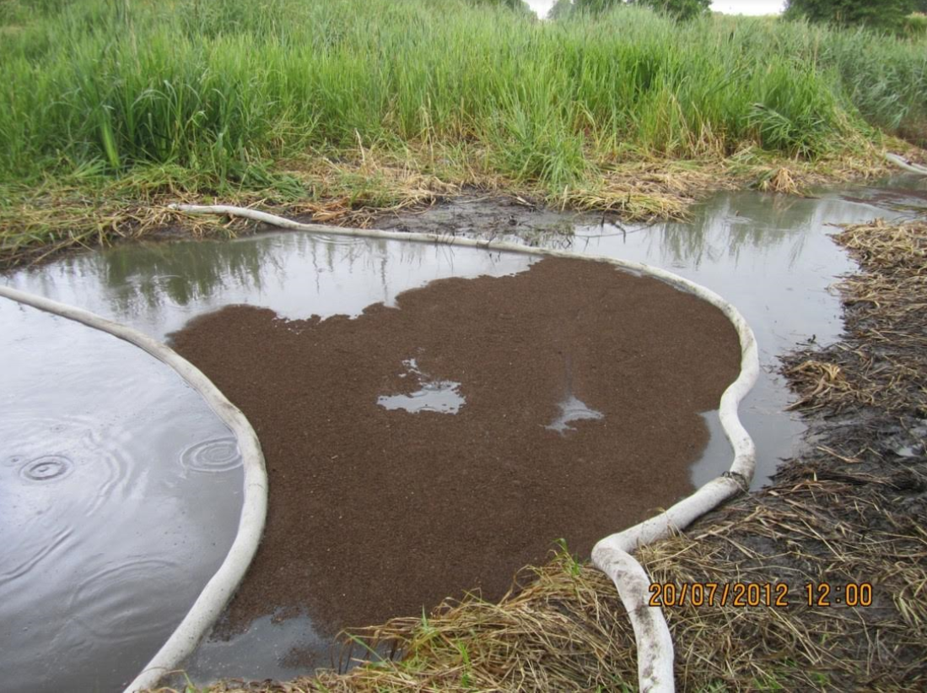

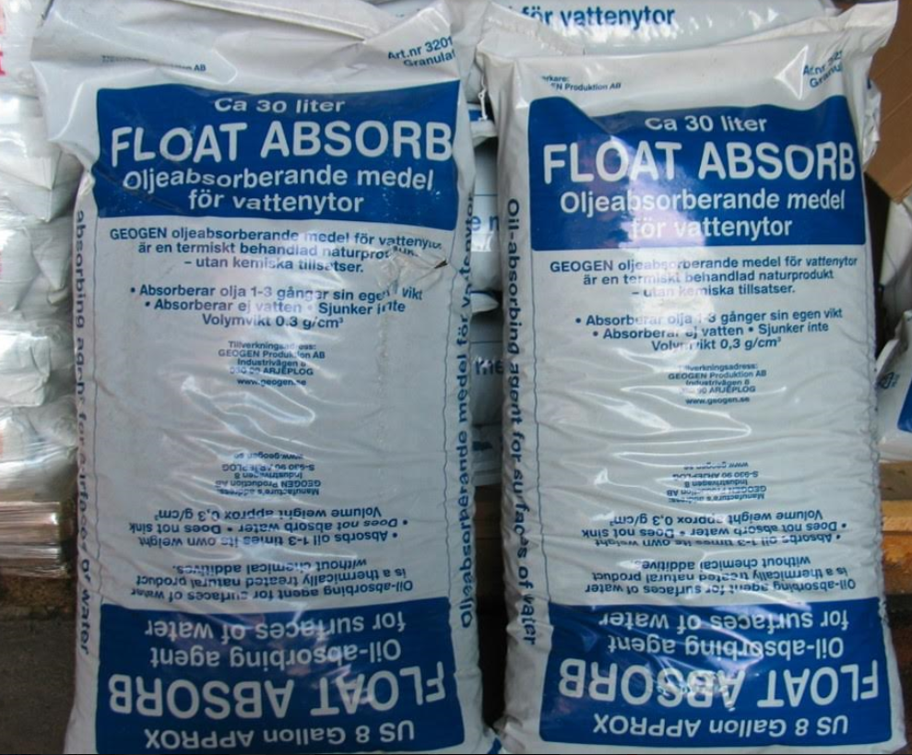

Rutin utsläpp farligt ämne i hamnområdet på vatten eller på land

- Har ett större utsläpp skett så larma Räddningstjänst via 112. Därefter kan du begränsa spridningen genom att lägga ut länsan i en ring runt själva utsläppet.
- Innanför ringen strör du ut absorbenten som finns i säckarna i förrådet.
- Blir absorbenten svart så fungerar processen.
- Informera någon i styrelsen så att denna kan arbeta vidare med myndigheter samt försäkringsbolag.
- Absorbenten kan även användas på grus och asfalt.
- Skulle utsläppet vara på marken i området kan länsan användas för invallning av produkten.

